Министерство науки и высшего образования Российской Федерации
Пензенский государственный университет
Кафедра «Вычислительная техника»

ОТЧЕТ
по лабораторной работе №4
по курсу «Разработка кроссплатформенных приложений»
на тему «Работа с файлами».

Выполнили студенты группы 23ВВИ2:
Чупраков С.В.
Пичаев И.А.

Приняли:
к.т.н., доцент Карамышева Н. С.
к.т.н., доцент Юрова О. В.
Пенза 2026
Цель работы: изучить работу с файлами и механизмы сериализации данных
Задание: Модифицировать приложение из предыдущей лабораторной работы, реализовав сохранение в файл и загрузку данных из файла. Предусмотреть сохранение данных, как в текстовом виде, так и в двоичном (с использованием механизма сериализации). Для этого нужно добавить 4 кнопки для сохранения и загрузки в текстовом и двоичном виде соответственно. Кроме того, в программе нужно предусмотреть использование стандартного диалога открытия файла (JFileChooser). Оформление лабораторной работы должно быть выполнено в соответствии с требованиями, приведенными в Приложении 2.

Ход работы:
- Модификация программы
Для реализации сохранения состояния программы и улучшения пользовательского опыта при редактировании таблицы были выполнены следующие изменения:
- В классе RecIntegral реализован интерфейс java.io.Serializable. Это необходимо для сохранения объектов в бинарном виде. Добавлен статический метод setCounter(), который позволяет обновлять счетчик ID после загрузки списка объектов из файла, чтобы новые записи не дублировали идентификаторы уже существующих (рис. 1).
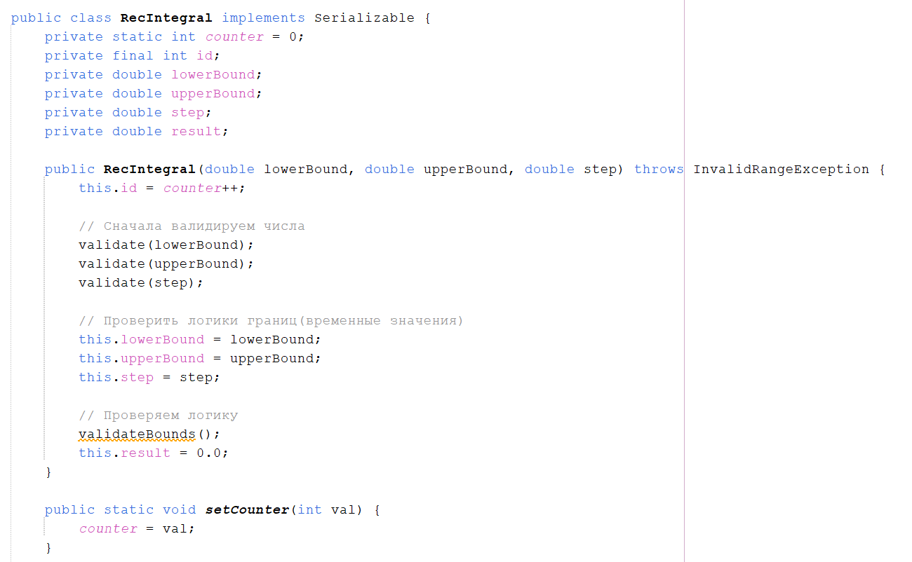
Рисунок 1
- В конструктор класса CosIntegralApp добавлены четыре новые кнопки: «Сохранить текст», «Загрузить текст», «Сохранить bin», «Загрузить bin». Инициализирован компонент JFileChooser для отображения стандартного диалогового окна выбора файла. Настроены фильтры файлов (FileNameExtensionFilter) для форматов .txt и .bin (рис. 2).
Рисунок 2

- Написаны методы saveToText() и loadFromText(). Сохранение реализовано через класс PrintWriter: данные каждого объекта записываются в строку с разделителем «точка с запятой» (lower;upper;step;result). Загрузка реализована через BufferedReader: программа считывает файл построчно, разбивает строки методом split(), парсит числа и создает новые объекты RecIntegral (рис. 3).
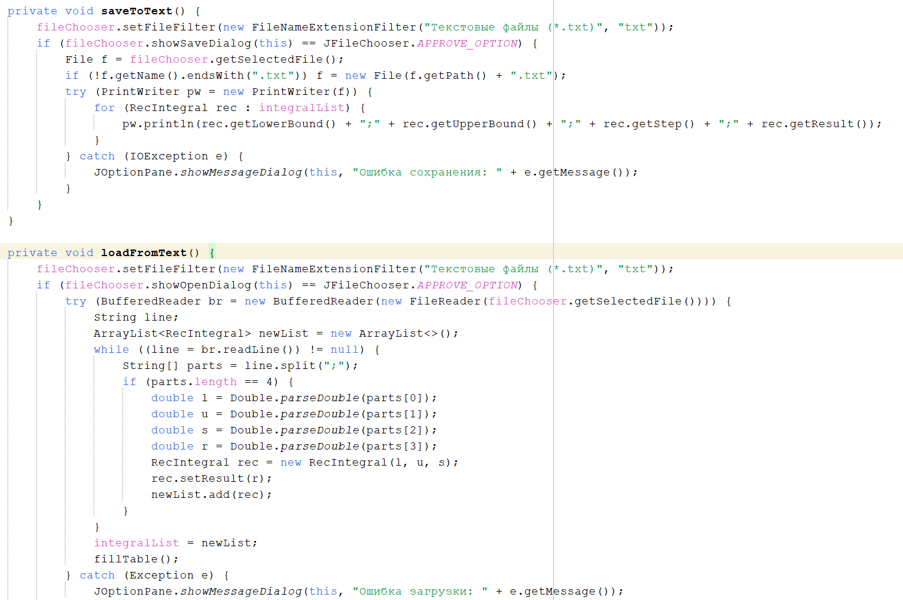
Рисунок 3
- Написаны методы saveToBinary() и loadFromBinary(). Используются классы ObjectOutputStream и ObjectInputStream. При сохранении весь список ArrayList<RecIntegral> записывается в файл как единый объект. При загрузке список десериализуется, после чего выполняется поиск максимального ID среди загруженных записей для корректной настройки статического счетчика (рис. 4).
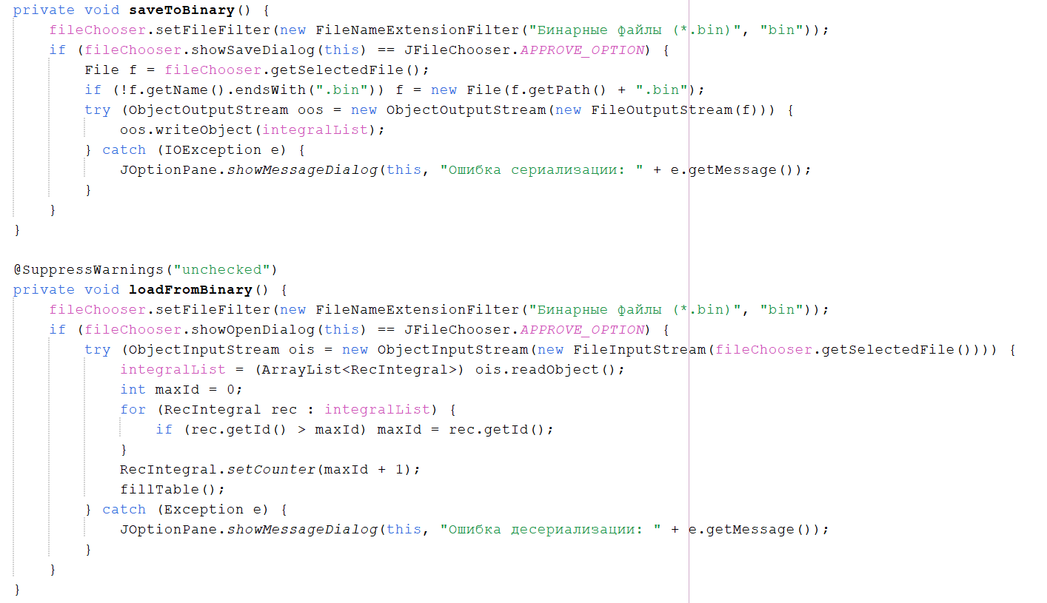
Рисунок 4
- Модифицирован слушатель TableModelListener. Реализован механизм предотвращения ввода некорректных данных. Перед применением изменений запоминаются старые значения полей объекта. При возникновении исключений NumberFormatException (ввод букв) или RecIntegralException (нарушение диапазона/шага) выводится сообщение об ошибке. В блоке catch выполняется программный возврат старого значения в ячейку таблицы. Для предотвращения бесконечного зацикливания слушателя используется флаг isUpdating (рис. 5).
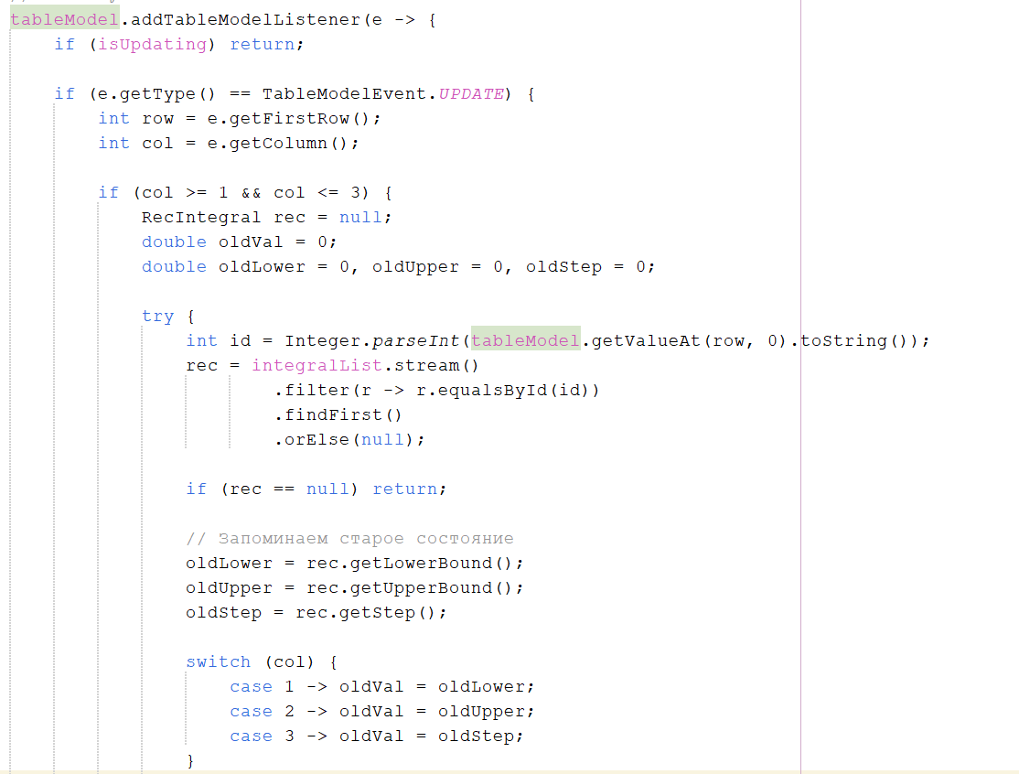
Рисунок 5

- Тестирование и отладка программы
Заполнили таблицу данными, сохранили в текстовый файл. Очистили таблицу, загрузили файл — данные восстановились корректно.
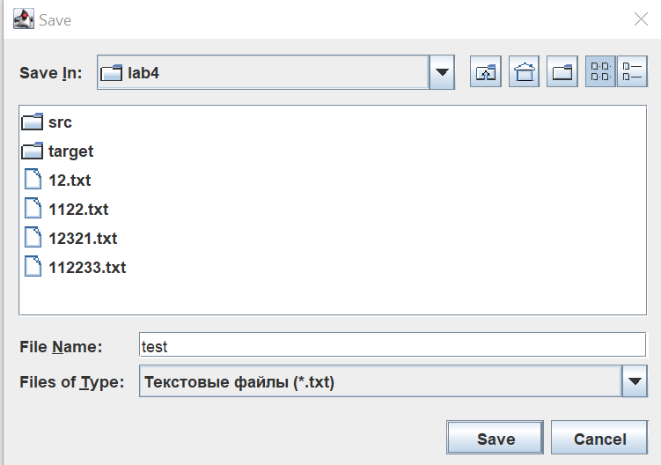
Рисунок 6

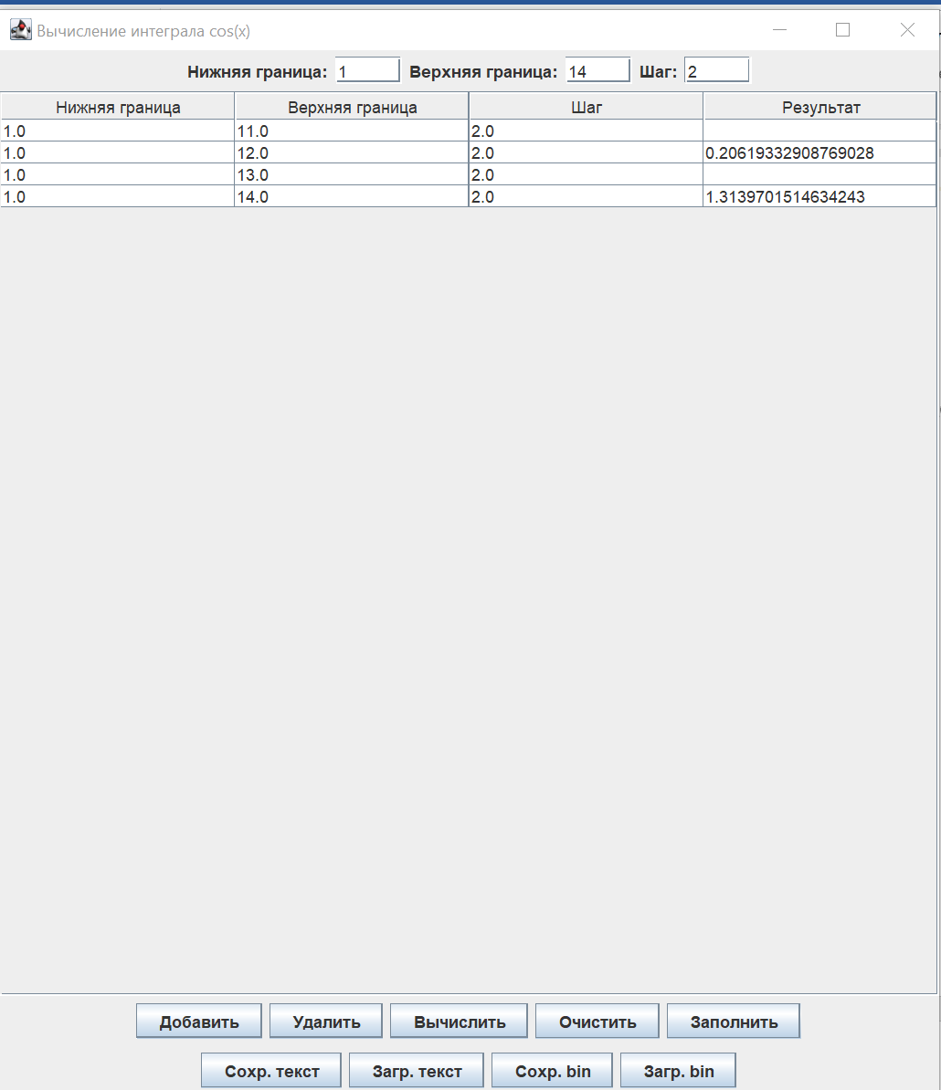
Рисунок 7
для бинарного формата
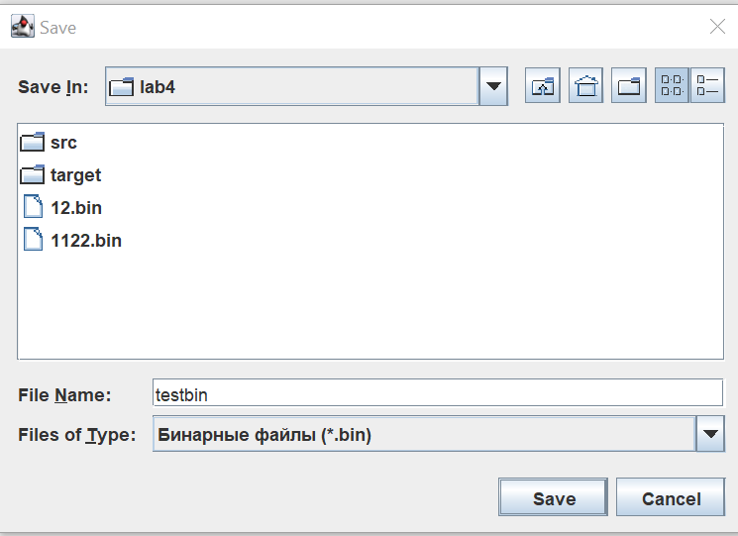
Рисунок 8
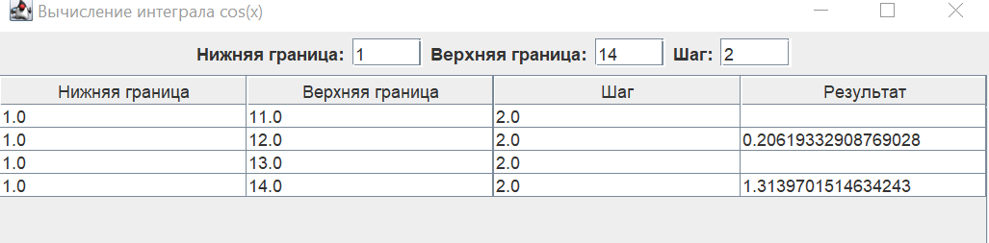
Рисунок 9
Вывод: изучили работу с файлами и механизмы сериализации данных

Приложение 1 «CosIntegralApp.java»
import javax.swing.*;
import javax.swing.event.TableModelEvent;
import javax.swing.filechooser.FileNameExtensionFilter;
import javax.swing.table.DefaultTableModel;
import java.awt.*;
import java.io.*;
import java.util.ArrayList;

public class CosIntegralApp extends JFrame {

private JTextField lowerField;
private JTextField upperField;
private JTextField stepField;
private final JTable table;
private DefaultTableModel tableModel;
private ArrayList<RecIntegral> integralList;
private final JFileChooser fileChooser;

private boolean isUpdating = false;

public CosIntegralApp() {
setTitle("Вычисление интеграла cos(x)");
setDefaultCloseOperation(JFrame.EXIT_ON_CLOSE);
setSize(700, 800);
setLocationRelativeTo(null);

integralList = new ArrayList<>();
fileChooser = new JFileChooser();
fileChooser.setCurrentDirectory(new File("."));

JPanel inputPanel = new JPanel(new FlowLayout());
lowerField = new JTextField(5);
upperField = new JTextField(5);
stepField = new JTextField(5);

inputPanel.add(new JLabel("Нижняя граница:"));
inputPanel.add(lowerField);
inputPanel.add(new JLabel("Верхняя граница:"));
inputPanel.add(upperField);
inputPanel.add(new JLabel("Шаг:"));
inputPanel.add(stepField);

tableModel = new DefaultTableModel(new Object[]{
"ID", "Нижняя граница", "Верхняя граница", "Шаг", "Результат"
}, 0) {
@Override
public boolean isCellEditable(int row, int column) {
return column >= 1 && column <= 3;
}
};

table = new JTable(tableModel);
table.getColumn("ID").setMinWidth(0);
table.getColumn("ID").setMaxWidth(0);

JScrollPane scrollPane = new JScrollPane(table);

JPanel originalButtonPanel = new JPanel(new FlowLayout());
JButton addButton = new JButton("Добавить");
JButton deleteButton = new JButton("Удалить");
JButton computeButton = new JButton("Вычислить");
JButton clearButton = new JButton("Очистить"); // Только визуально
JButton fillButton = new JButton("Заполнить"); // Восстановить из памяти

originalButtonPanel.add(addButton);
originalButtonPanel.add(deleteButton);
originalButtonPanel.add(computeButton);
originalButtonPanel.add(clearButton);
originalButtonPanel.add(fillButton);

addButton.addActionListener(e -> addRow());
deleteButton.addActionListener(e -> deleteRow());
computeButton.addActionListener(e -> computeIntegral());
clearButton.addActionListener(e -> clearTable());
fillButton.addActionListener(e -> fillTable());

JPanel fileButtonPanel = new JPanel(new FlowLayout());
JButton saveTextButton = new JButton("Сохр. текст");
JButton loadTextButton = new JButton("Загр. текст");
JButton saveBinButton = new JButton("Сохр. bin");
JButton loadBinButton = new JButton("Загр. bin");

fileButtonPanel.add(saveTextButton);
fileButtonPanel.add(loadTextButton);
fileButtonPanel.add(saveBinButton);
fileButtonPanel.add(loadBinButton);

saveTextButton.addActionListener(e -> saveToText());
loadTextButton.addActionListener(e -> loadFromText());
saveBinButton.addActionListener(e -> saveToBinary());
loadBinButton.addActionListener(e -> loadFromBinary());

JPanel southPanel = new JPanel(new GridLayout(2, 1));
southPanel.add(originalButtonPanel);
southPanel.add(fileButtonPanel);

setLayout(new BorderLayout());
add(inputPanel, BorderLayout.NORTH);
add(scrollPane, BorderLayout.CENTER);
add(southPanel, BorderLayout.SOUTH);

tableModel.addTableModelListener(e -> {
if (isUpdating) return;

if (e.getType() == TableModelEvent.UPDATE) {
int row = e.getFirstRow();
int col = e.getColumn();

if (col >= 1 && col <= 3) {
RecIntegral rec = null;
double oldVal = 0;
double oldLower = 0, oldUpper = 0, oldStep = 0;

try {
int id = Integer.parseInt(tableModel.getValueAt(row, 0).toString());
rec = integralList.stream()
.filter(r -> r.equalsById(id))
.findFirst()
.orElse(null);

if (rec == null) return;
oldLower = rec.getLowerBound();
oldUpper = rec.getUpperBound();
oldStep = rec.getStep();

switch (col) {
case 1 -> oldVal = oldLower;
case 2 -> oldVal = oldUpper;
case 3 -> oldVal = oldStep;
}

String inputString = tableModel.getValueAt(row, col).toString();
double newVal = Double.parseDouble(inputString);

switch (col) {
case 1 -> rec.setLowerBound(newVal);
case 2 -> rec.setUpperBound(newVal);
case 3 -> rec.setStep(newVal);
}

rec.validateBounds();

rec.setResult(0.0);
isUpdating = true;
tableModel.setValueAt("", row, 4);
isUpdating = false;

} catch (NumberFormatException ex) {
JOptionPane.showMessageDialog(this, "Введено не число: " + ex.getMessage());
revertToOldValue(row, col, oldVal);
} catch (InvalidRangeException ex) {
JOptionPane.showMessageDialog(this, ex.getMessage());
if (rec != null) {
try {
rec.setLowerBound(oldLower);
rec.setUpperBound(oldUpper);
rec.setStep(oldStep);
} catch (Exception ignored) {}
}
revertToOldValue(row, col, oldVal);
}
}
}
});
}

private void revertToOldValue(int row, int col, double oldValue) {
SwingUtilities.invokeLater(() -> {
isUpdating = true;
tableModel.setValueAt(oldValue, row, col);
isUpdating = false;
});
}

private void addRow() {
try {
double lower = Double.parseDouble(lowerField.getText());
double upper = Double.parseDouble(upperField.getText());
double step = Double.parseDouble(stepField.getText());

RecIntegral record = new RecIntegral(lower, upper, step);
integralList.add(record);
tableModel.addRow(new Object[]{record.getId(), lower, upper, step, ""});

} catch (NumberFormatException ex) {
JOptionPane.showMessageDialog(this, "Некорректный символ: " + ex.getMessage());
} catch (InvalidRangeException ex) {
JOptionPane.showMessageDialog(this, ex.getMessage());
}
}

private void deleteRow() {
int row = table.getSelectedRow();
if (row != -1) {
int id = Integer.parseInt(tableModel.getValueAt(row, 0).toString());
integralList.removeIf(r -> r.equalsById(id));
tableModel.removeRow(row);
}
}

private void clearTable() {
tableModel.setRowCount(0);
}

private void fillTable() {
tableModel.setRowCount(0); // Очищаем дубли, если они есть
for (RecIntegral rec : integralList) {
tableModel.addRow(new Object[]{
rec.getId(),
rec.getLowerBound(),
rec.getUpperBound(),
rec.getStep(),
rec.getResult() == 0.0 ? "" : rec.getResult()
});
}
}

private void computeIntegral() {
int row = table.getSelectedRow();
if (row == -1) {
JOptionPane.showMessageDialog(this, "Выберите строку.");
return;
}
try {
int id = Integer.parseInt(tableModel.getValueAt(row, 0).toString());
RecIntegral rec = integralList.stream().filter(r -> r.equalsById(id)).findFirst().orElse(null);

if (rec != null) {
double a = rec.getLowerBound();
double b = rec.getUpperBound();
double h = rec.getStep();

double sum = 0, x;
for (x = a; x < b; x += h) sum += Math.cos(x) * h;
if (x > b) sum += Math.cos(b) * (b - (x - h));

rec.setResult(sum);
tableModel.setValueAt(sum, row, 4);
}
} catch (Exception ex) {
JOptionPane.showMessageDialog(this, "Ошибка вычисления: " + ex.getMessage());
}
}

private void saveToText() {
fileChooser.setFileFilter(new FileNameExtensionFilter("Текстовые файлы (*.txt)", "txt"));
if (fileChooser.showSaveDialog(this) == JFileChooser.APPROVE_OPTION) {
File f = fileChooser.getSelectedFile();
if (!f.getName().endsWith(".txt")) f = new File(f.getPath() + ".txt");
try (PrintWriter pw = new PrintWriter(f)) {
for (RecIntegral rec : integralList) {
pw.println(rec.getLowerBound() + ";" + rec.getUpperBound() + ";" + rec.getStep() + ";" + rec.getResult());
}
} catch (IOException e) {
JOptionPane.showMessageDialog(this, "Ошибка сохранения: " + e.getMessage());
}
}
}

private void loadFromText() {
fileChooser.setFileFilter(new FileNameExtensionFilter("Текстовые файлы (*.txt)", "txt"));
if (fileChooser.showOpenDialog(this) == JFileChooser.APPROVE_OPTION) {
try (BufferedReader br = new BufferedReader(new FileReader(fileChooser.getSelectedFile()))) {
String line;
ArrayList<RecIntegral> newList = new ArrayList<>();
while ((line = br.readLine()) != null) {
String[] parts = line.split(";");
if (parts.length == 4) {
double l = Double.parseDouble(parts[0]);
double u = Double.parseDouble(parts[1]);
double s = Double.parseDouble(parts[2]);
double r = Double.parseDouble(parts[3]);
RecIntegral rec = new RecIntegral(l, u, s);
rec.setResult(r);
newList.add(rec);
}
}
integralList = newList;
fillTable();
} catch (Exception e) {
JOptionPane.showMessageDialog(this, "Ошибка загрузки: " + e.getMessage());
}
}
}

private void saveToBinary() {
fileChooser.setFileFilter(new FileNameExtensionFilter("Бинарные файлы (*.bin)", "bin"));
if (fileChooser.showSaveDialog(this) == JFileChooser.APPROVE_OPTION) {
File f = fileChooser.getSelectedFile();
if (!f.getName().endsWith(".bin")) f = new File(f.getPath() + ".bin");
try (ObjectOutputStream oos = new ObjectOutputStream(new FileOutputStream(f))) {
oos.writeObject(integralList);
} catch (IOException e) {
JOptionPane.showMessageDialog(this, "Ошибка сериализации: " + e.getMessage());
}
}
}

@SuppressWarnings("unchecked")
private void loadFromBinary() {
fileChooser.setFileFilter(new FileNameExtensionFilter("Бинарные файлы (*.bin)", "bin"));
if (fileChooser.showOpenDialog(this) == JFileChooser.APPROVE_OPTION) {
try (ObjectInputStream ois = new ObjectInputStream(new FileInputStream(fileChooser.getSelectedFile()))) {
integralList = (ArrayList<RecIntegral>) ois.readObject();
int maxId = 0;
for (RecIntegral rec : integralList) {
if (rec.getId() > maxId) maxId = rec.getId();
}
RecIntegral.setCounter(maxId + 1);
fillTable();
} catch (Exception e) {
JOptionPane.showMessageDialog(this, "Ошибка десериализации: " + e.getMessage());
}
}
}

public static void main(String[] args) {
SwingUtilities.invokeLater(() -> new CosIntegralApp().setVisible(true));
}
}

Приложение 2 Integration.java
import java.io.Serializable;

public class RecIntegral implements Serializable {
private static int counter = 0;
private final int id;
private double lowerBound;
private double upperBound;
private double step;
private double result;

public RecIntegral(double lowerBound, double upperBound, double step) throws InvalidRangeException {
this.id = counter++;

validate(lowerBound);
validate(upperBound);
validate(step);

this.lowerBound = lowerBound;
this.upperBound = upperBound;
this.step = step;

validateBounds();
this.result = 0.0;
}

public static void setCounter(int val) {
counter = val;
}

private void validate(double value) throws InvalidRangeException {
if (value < 0.000001 || value > 1000000) {
throw new InvalidRangeException("Значение вне диапазона (0.000001 - 1000000): " + value);
}
}

public void validateBounds() throws InvalidRangeException {
if (upperBound <= lowerBound) {
throw new InvalidRangeException("Ошибка: верхняя граница должна быть больше нижней.");
}
if (step > (upperBound - lowerBound)) {
throw new InvalidRangeException("Ошибка: шаг не может быть больше длины диапазона.");
}
}

public int getId() { return id; }

public double getLowerBound() { return lowerBound; }
public void setLowerBound(double lowerBound) throws InvalidRangeException {
validate(lowerBound);
this.lowerBound = lowerBound;
}

public double getUpperBound() { return upperBound; }
public void setUpperBound(double upperBound) throws InvalidRangeException {
validate(upperBound);
this.upperBound = upperBound;
}

public double getStep() { return step; }
public void setStep(double step) throws InvalidRangeException {
validate(step);
this.step = step;
}

public double getResult() { return result; }
public void setResult(double result) { this.result = result; }

public boolean equalsById(int otherId) {
return this.id == otherId;
}
}

